Войны я не видел, но знаю,
Как трудно народу пришлось,
И голод, и холод, и ужас –
Все им испытать довелось.

Пусть мирно живут на планете,
Пусть дети не знают войны,
Пусть яркое солнышко светит!
Мы дружной семьей быть должны!

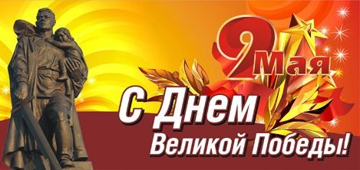
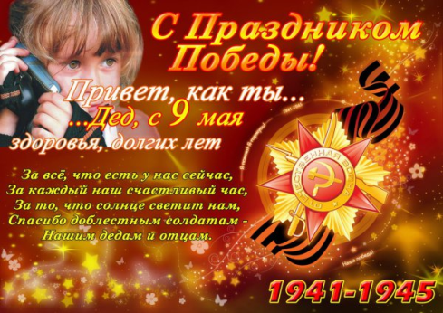

МБДОУ Ужурский детский сад № 3 «Журавленок»
Чевычелова Е.В.

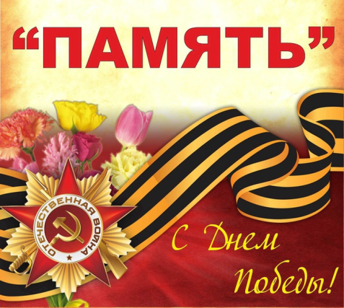
Помни, как гремели орудий раскаты,
Как в огне умирали солдаты
В сорок первом, в сорок пятом –
Шли солдаты за правду на бой.
Помни, в нашей власти и грозы, и ветер,
Мы за счастье и слезы в ответе,
На планете наши дети –
Поколение юных живет.

Основные периоды
Великой Отечественной войны
Первый период (22 июня 1941 г. -18 ноября 1942 г.) В течение года после нападения Германии на СССР, немецкая армия смогла завоевать значительные территории, в число которых входили Литва, Латвия, Эстония, Молдавия, Белоруссия и Украина. После этого войска двинулись вглубь страны с целью захватить Москву и Ленинград, однако, несмотря на неудачи русских солдат в начале войны, немцам не удалось взять столицу. Ленинград был взят в блокаду, но в город немцев не пустили. Битвы за Москву, Ленинград и Новгород продолжались вплоть до 1942 года.

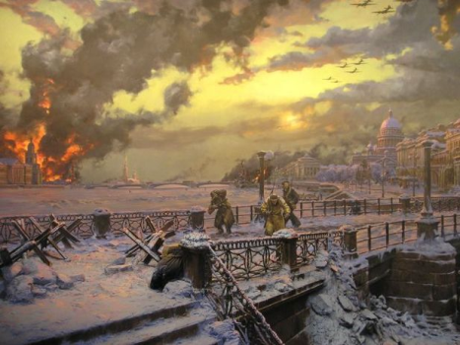
Период коренного перелома (1942 – 1943 гг.) Средний период войны носит такое название из-за того, что именно в это время советские войска смогли взять преимущество в войне в свои руки и начать контрнаступление. Армии немцев и союзников постепенно начали отступать обратно к западной границе, множество иностранных легионов были разбиты и уничтожены. Благодаря тому, что вся промышленность СССР в это время работала на военные нужды, советской армии удалось значительно увеличить свое вооружение и оказать достойное сопротивление. Армия СССР из обороняющейся превратилась в нападающую.

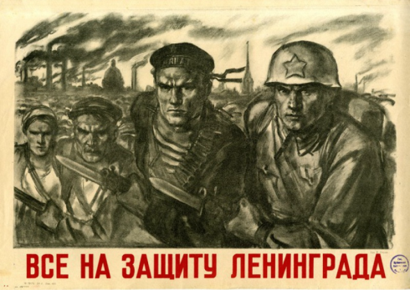

Финальный период войны (1943 – 1945 гг.). В этот период СССР начала отвоевывать оккупированные немцами земли и продвигаться в сторону Германии. Был освобожден Ленинград, советские войска вошли в Чехословакию, Польшу, а затем и на территорию Германии. 8 мая был взят Берлин, а немецкие войска объявили о безоговорочной капитуляции. Гитлер повесился, узнав о проигранной войне. Война закончилась.

